31 martie 2017
RAPORT ZILNIC

Calificativ:  NEUTRU | Exces de putere | Antena3–21:00
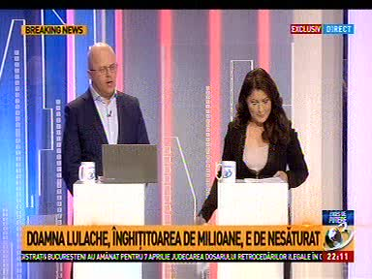 | În cadrul emisiunii „Exces de putere”, de pe postul Antena3, s-au discutat următoarele subiecte:  - Moderatorii emisiunii spun că doamna Lulache, încă de la sfârşitul anului trecut, primise de la Fondul Proprietatea vestea cum că nu ar mai fi susţinută pentru un nou mandat în fruntea Nuclearelectrica.  - În ciuda acestui fapt, pe noul buget de la Nuclearelectrica, salariul doamnei Lulache se dublează, iar salariile şefilor de la Nuclearelectrica se dublează. În plus, creşte suma pentru contractele de mandat şi pentru indemnizaţiile celor din Consiliul de Administraţie, 65% fiind creşterea totală. Pe lună, de la 4534 de lei, la 9068 de lei, contractele de administraţie.  - Moderatorii mai susţin că Nuclearelectrica a decis în ultimii ani să importe uraniu din Canada în condiţiile în care Compania Naţională a Uraniului era furnizor principal.  - Aceştia mai spun că până ieri mai mulţi angajaţi ai Companiei Naţionale a Uraniului au stat 2 săptămâni în greva foamei pentru a semnala condiţiile grele de muncă şi lipsa salariilor.  - Moderatoarea emisiunii mai spune că bugetul cu care a venit doamna Lulache în companie a stârnit foarte mare revoltă printre acţionarii minoritari.  - Mugurel Huţuleac, preşedintele Sindicatului Exploatare Preparare Uraniu, prin intervenţie telefonică spune că a doua tranşă a ajutorului de stat pentru Compania Naţională a Uraniului a fost folosit pentru plata salariilor restante cu tot şi achiziţii pe termen foarte scurt şi că nu poate compania să mai meargă decât 2-3 săptămâni şi atât.  - Acesta mai spune că în ţară există resurse de uraniu pentru cel puţin 20 de ani de acum încolo.

